**Европейская экономическая комиссия**

Комитет по внутреннему транспорту

**Всемирный форум для согласования правил  
в области транспортных средств**

**Рабочая группа по вопросам торможения   
и ходовой части**

**Восьмидесятая сессия**

Женева, 15−18 сентября 2015 года

Пункт 7 c) предварительной повестки дня

**Шины – Правила № 54**

Предложение по поправкам к Правилам № 54   
(шины для транспортных средств неиндивидуального пользования и их прицепов) и Правилам № 117   
(шины: сопротивление качению, шум, производимый   
при качении, сцепление на мокрых поверхностях)

Представлено экспертами от Европейской технической организации по вопросам пневматических шин и ободьев колес[1]*

Воспроизведенный ниже текст был подготовлен экспертами от Европейской технической организации по вопросам пневматических шин и ободьев колес (ЕТОПОК) в порядке внесения поправок в требования, касающиеся маркировки шин. Изменения к действующему тексту Правил выделены жирным шрифтом в случае новых положений или зачеркиванием в случае исключенных элементов.

Часть A – Поправки к Правилам ООН № 54

I. Предложение

*Пункт 3.1.10* изменить следующим образом:

«3.1.10 указание давления накачки, которое должно поддерживаться во время испытаний на определение прочности в зависимости от нагрузки и скорости, при помощи индекса "PSI", который разъясняется в добавлении 2 к приложению 7. Вместе с тем эта маркировка, которая может наноситься только на одной боковине, должна наноситься на все шины, представленные на официальное утверждение, лишь по истечении двух лет после даты вступления в силу настоящих Правил5**.**

**В случае шин, официально утвержденных впервые после 1 января 2018 года, давление накачки согласно пункту 4.1.12 настоящих Правил, требуемое при измерении размеров и испытании** **на определение прочности в зависимости от нагрузки и скорости, указывают в килопаскалях вместо индекса "PSI"»**.

*Приложение 3,* заменить:

«

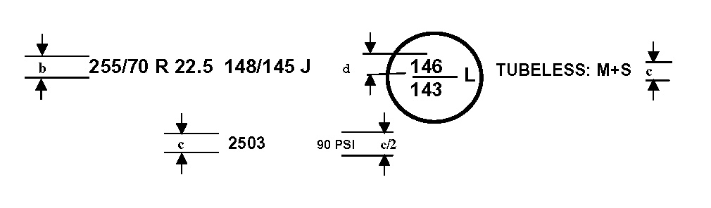»

на:

«

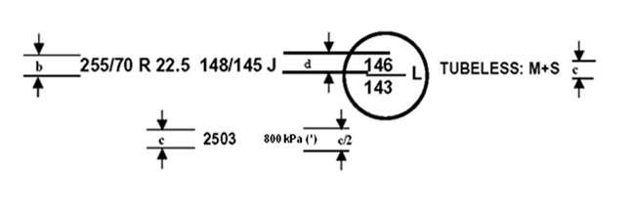

**»**

**(*) В случае шин, официально утвержденных по типу впервые до 1 января 2018 года, вместо кПа можно использовать маркировку "PSI"».**

*Пункт 4.1.12* изменить следующим образом:

«4.1.12 давление **накачки** ~~при измерении~~**,** **требуемое при измерении размеров и испытании** **на определение прочности в зависимости от нагрузки и скорости,** и индекс испытательного давления;»

*Заголовок приложения 6* изменить следующим образом:

«Метод измерения **размеров** пневматических шин»

*Пункт 1 приложения 6* изменить следующим образом (к тексту на русском языке не относится):

«1. Шина надевается на измерительный обод, указанный изготовителем, в соответствии с пунктом 4.1.11 настоящих Правил, и накачивается до давления, указанного изготовителем, в соответствии с пунктом 4.1.12 настоящих Правил».

*Пункт 1.3 приложения 7* изменить следующим образом:

«1.3 Шина накачивается до давления, соответствующего ~~индексу~~ давлени~~я~~**ю**, указанному изготовителем, в соответствии с пунктом 4.1.12 настоящих Правил».

II. Обоснование

Предлагается заменить индекс «PSI» на указание давления накачки в килопаскалях («кПа»). Таким образом, маркировка давления будет соответствовать всем основным стандартам, касающимся шин, что позволит избежать недопонимания в случае шин, маркировка которых произведена в соответствии с требованиями Правил ООН № 54 и в соответствии со стандартами FMVSS 119 или FMVSS 139.

Часть B – Поправки к Правилам ООН № 117

I. Предложение

*Приложение 3, пункт 2.5.3* изменить следующим образом:

«2.5.3Давление воздуха в шине

Каждая шина, установленная на испытательном транспортном средстве, должна иметь испытательное давление Pt, не превышающее контрольного давления Pr, в пределах:

25

,

1

25

,

1

1

,

1

















⋅





















⋅

*r*

t

r

t

r

t

r

Q

Q

P

P

Q

Q

P

Для шин классов C2 и C3 контрольным давлением Pr является давление **накачки**, соответствующее ~~индексу~~ давлени~~я~~**ю**, указанному на боковине шины. **Если Pr на боковине не обозначено, см. конкретное значение давления в применимых руководствах по стандартам на шины в соответствии с максимальной несущей способностью для разового применения.**

Для шин класса C1 контрольное давление Pr = 250 кПа в случае "стандартных" шин и 290 кПа в случае "усиленных" шин или шин "с повышенной несущей способностью"; минимальное испытательное давление составляет Pt = 150 кПа».

II. Обоснование

Настоящее предложение призвано обеспечить согласованность с предлагаемыми поправками к Правилам ООН № 54 (часть A настоящего документа).

1. * В соответствии с программой работы Комитета по внутреннему транспорту   
   на 2012−2016 годы (ECE/TRANS/224, пункт 94, и ECE/TRANS/2012/12, подпрограмма 02.4) Всемирный форум будет разрабатывать, согласовывать и обновлять правила в целях улучшения характеристик транспортных средств. Настоящий документ представлен в соответствии с этим мандатом.